Proyecto Página Web Piscícola

**MAPA MENTAL USO**

**TARJETAS ALPHA**

Versión 1.0

12 de Julio del 2024

Realizado por John Limones, Fernando Tipan & Jonathan García

**Introducción:**

## Las tarjetas Alpha de Essence Kernel Alpha son un producto avanzado diseñado para mejorar el rendimiento y la eficiencia de los sistemas informáticos. Estas tarjetas son conocidas por su capacidad de procesamiento de alto rendimiento, su compatibilidad con una amplia gama de aplicaciones y su capacidad para soportar entornos de computación intensiva. Link de reunión. <https://youtu.be/7baktGf4Q-8>

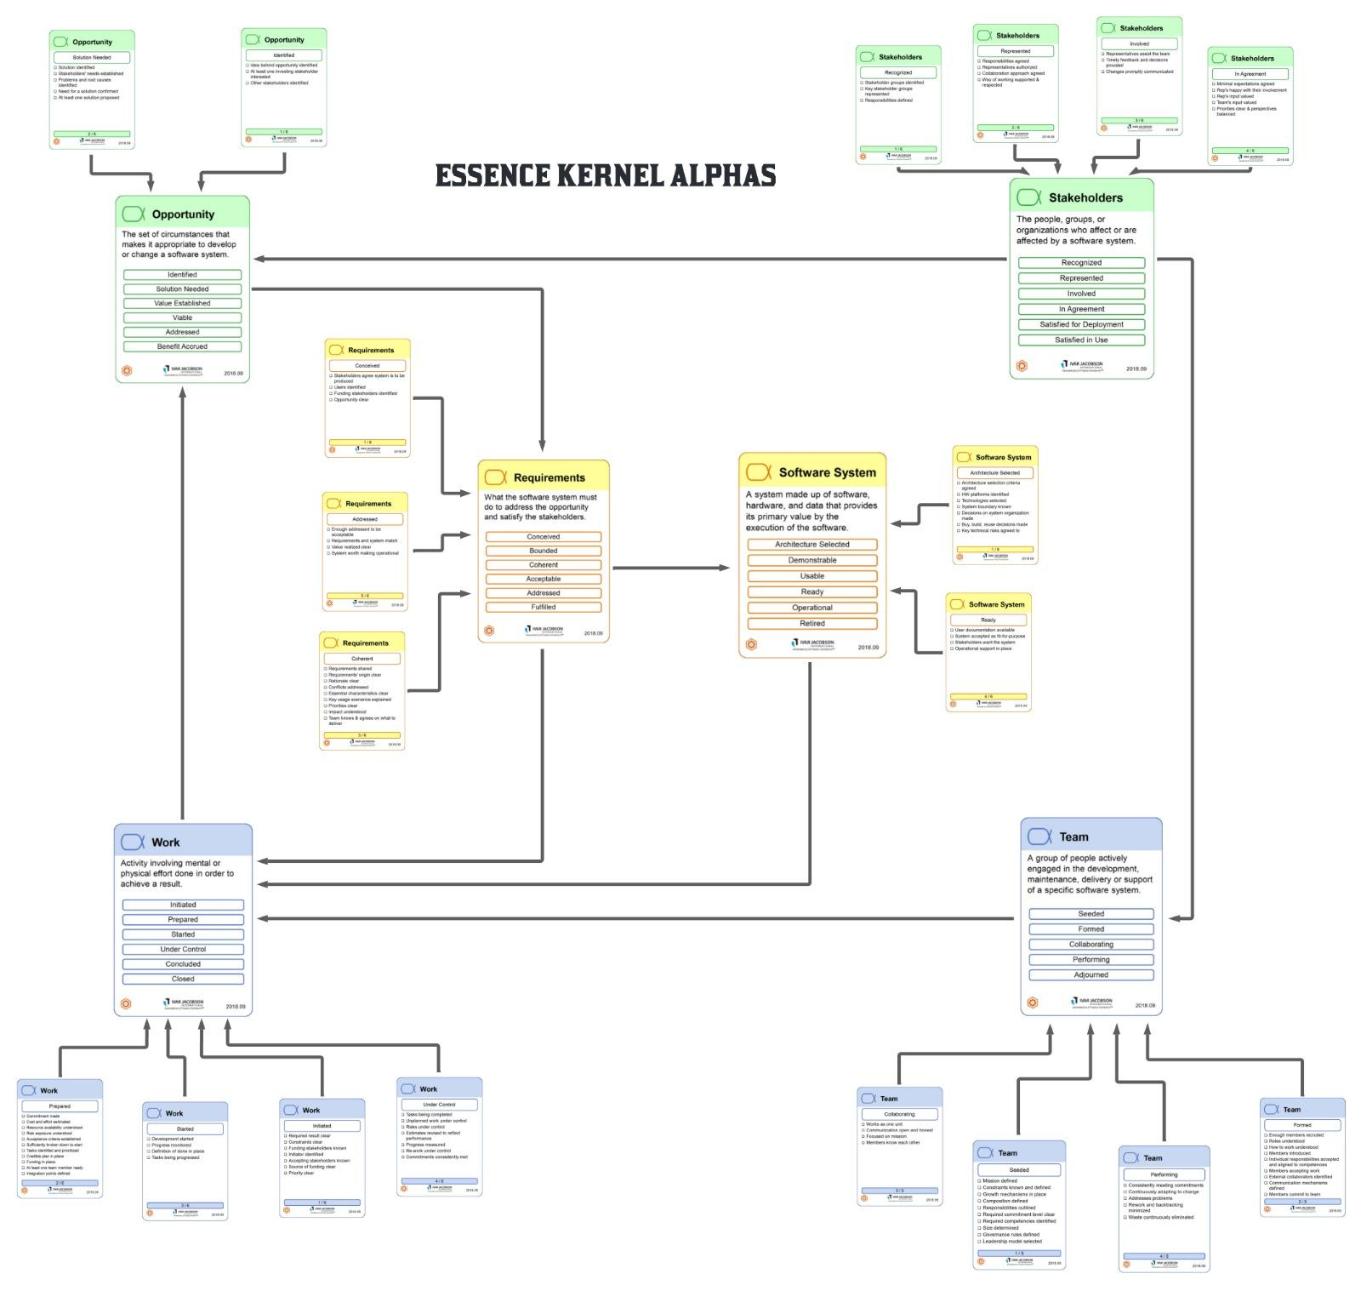

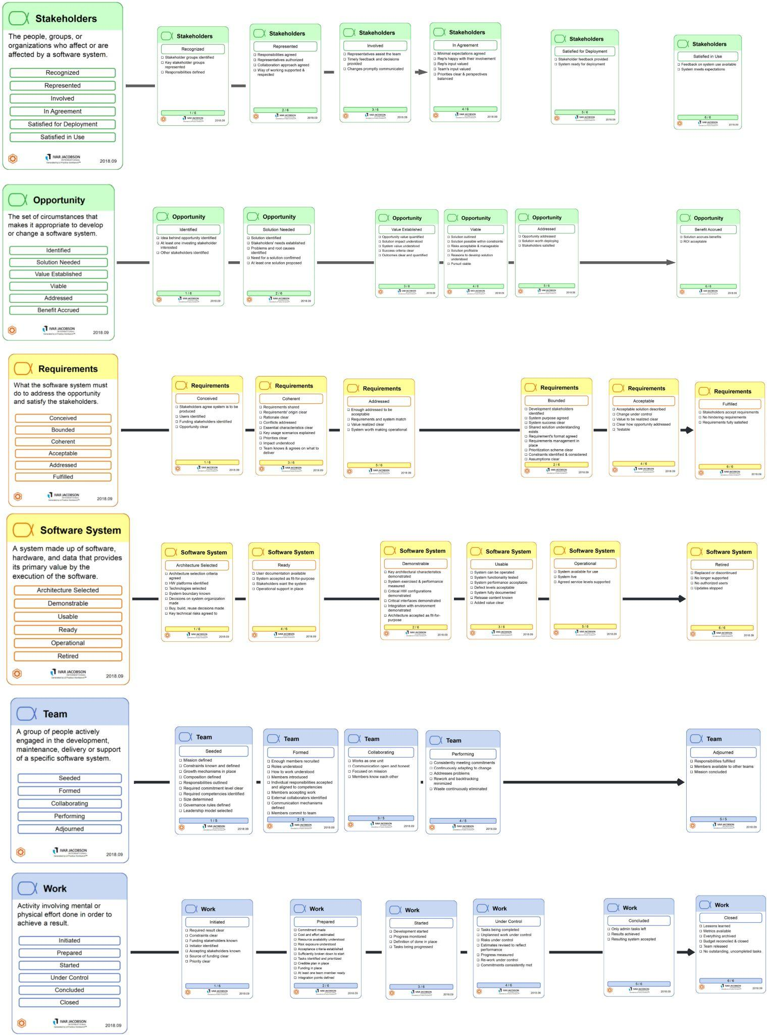

**Conclusión**

Las tarjetas Alfa desempeñan un papel crucial para la gestión eficaz y eficiente de los proyectos de software, facilitando la comunicación entre el equipo, permitiendo el seguimiento del progreso y fomentando la mejora continua. Esto nos proporciona un marco estructurado, y ayuda a los equipos a identificar, documentar y gestionar los requisitos de manera coherente y metódica para su desarrollo eficaz y mejorando la calidad del producto final .